

مدارس النمو الأهلية


اســـــــــــــــــــم الطالب / ــــــــــ ــ ـ ـ ـ ـ ـــ ـ ـ ــ ـ ـ ـ ـ ـ ـ ـ ـ ـ ـ ـ ـ ـ ـ الصف الأول ( )

المهارة : ـــ تكملة الحرف الناقص في الكلمة ـــ نطق الحرف بحركاته الثلاث - كتابة الحرف كتابة سليمة


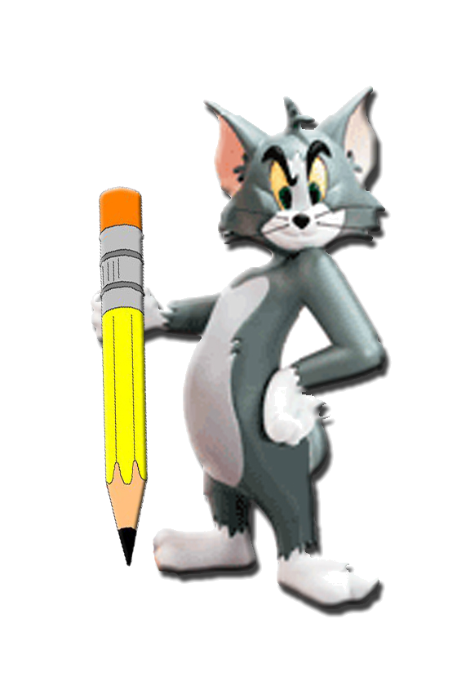
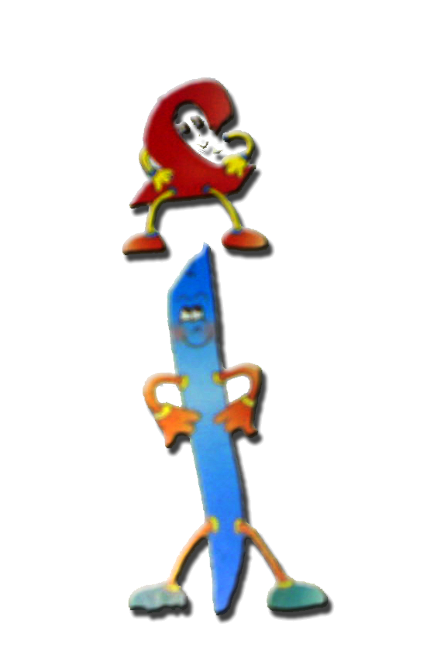

  ر |  | 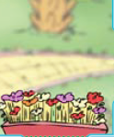 |  |  |  | 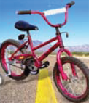 |  | 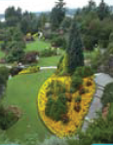
دراجة | مهند |  | جريدة |  | حديقة |  | ورد

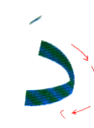

دَ | دِ | دُ | دَ | دِ | دُ

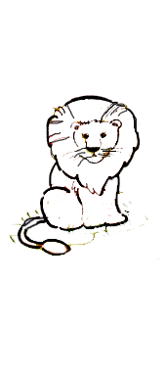



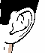
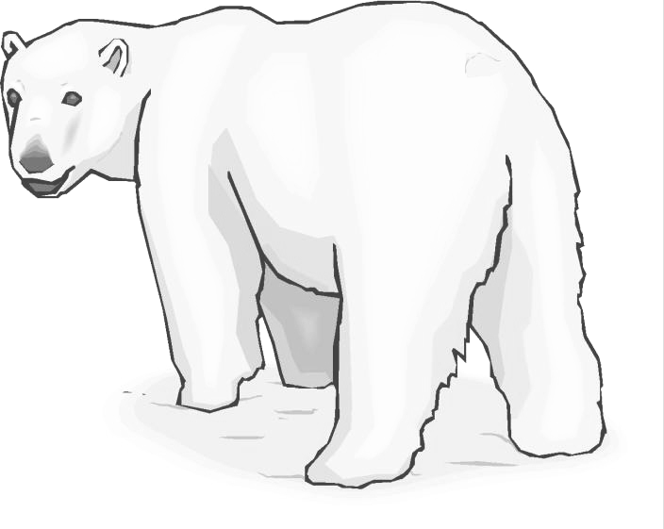
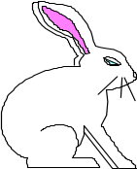
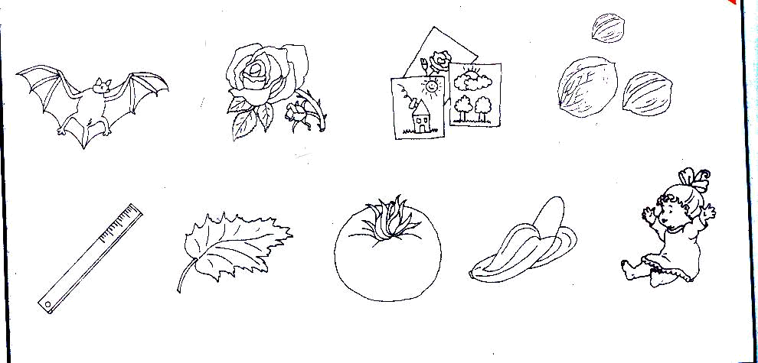
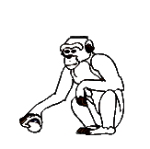
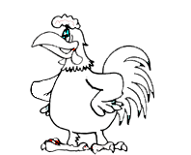



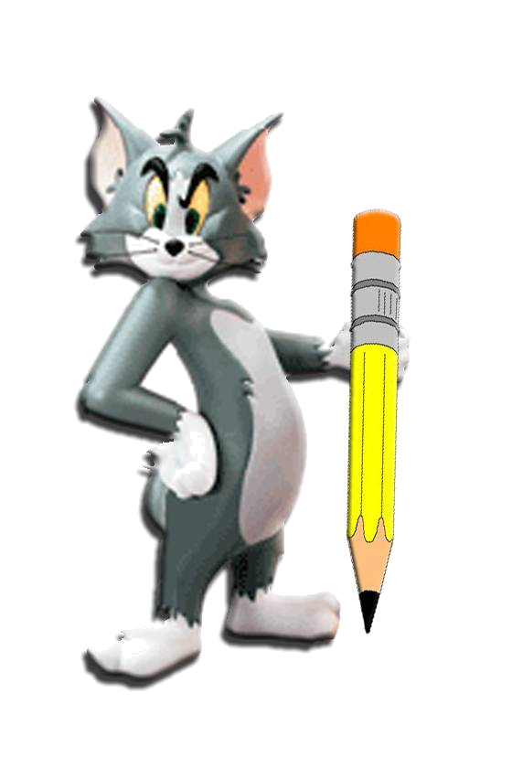

دراجة |  |  |  | ورد
حديقة |  |  |  | دراجة
ورد |  |  |  | مهند
مهند |  |  |  | جريدة
جريدة |  |  |  | حديقة

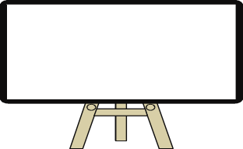
ـ ـ ـ ـ راجة

ور ـ ـ ـ ـ
مهنـ ـ ـ ـ ـ ـ
جريـ ـ ـ ـ ـ ة
حَــ ـ ـ ـ ِيقَةُ

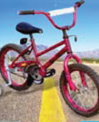




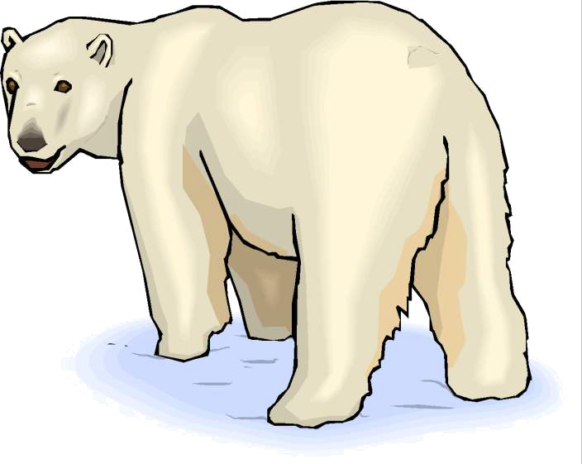
ـ ـ ـ ـ ـ ـ ـ ـ ـ ـ ـ ـ
ـ ـ ـ ـ ـ ـ ـ ـ ـ ـ ـ ـ
ـ ـ ـ ـ ـ ـ ـ ـ ـ ـ ـ ـ
ـ ـ ـ ـ ـ ـ ـ ـ ـ ـ ـ ـ
ـ ـ ـ ـ ـ ـ ـ ـ ـ ـ ـ ـ

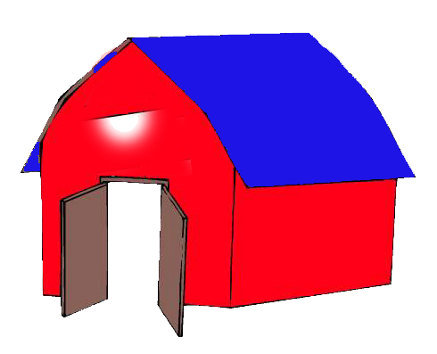



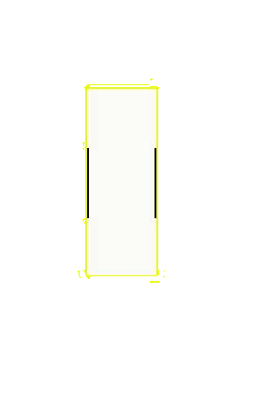
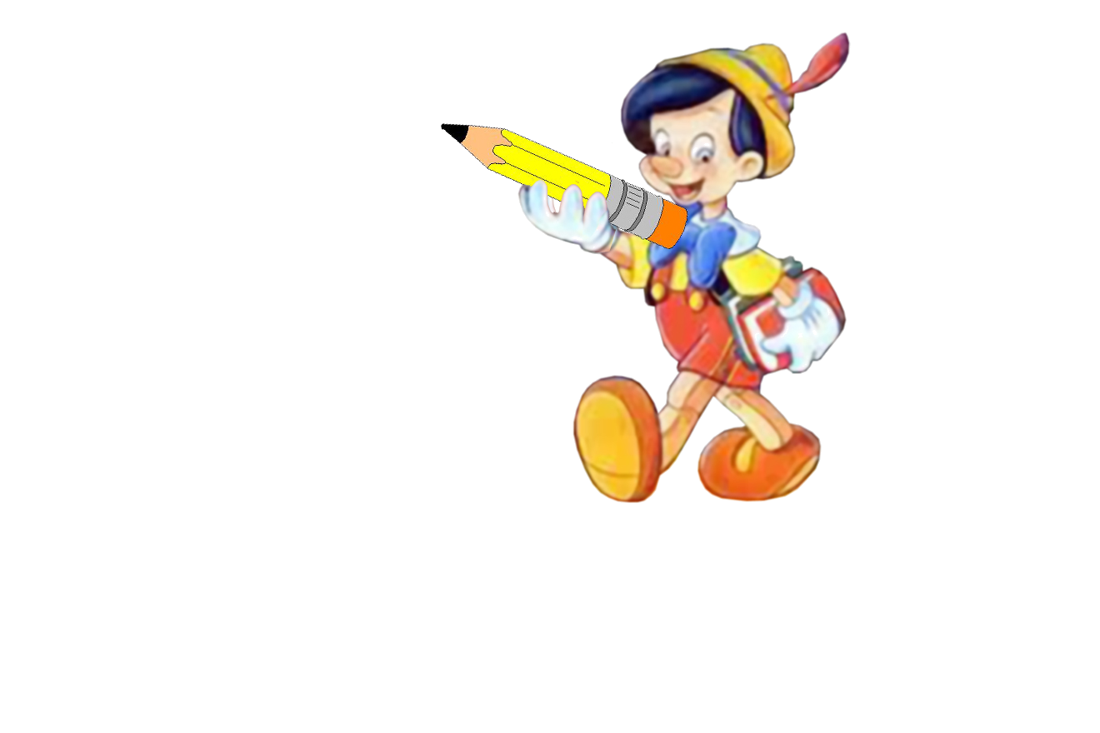

معلم الصف / محمود الخطيب

